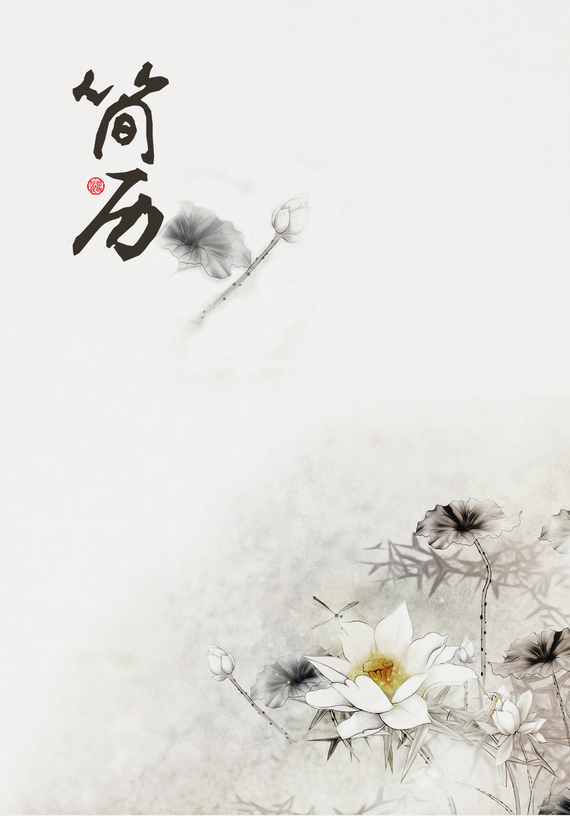

PeRsonal
Resume
个人简历
TangMoumou’s

手机：+86 13800138000
电子信箱：jianlimoban-ziyuan.com
毕业院校：广州简历模板资源网大学

